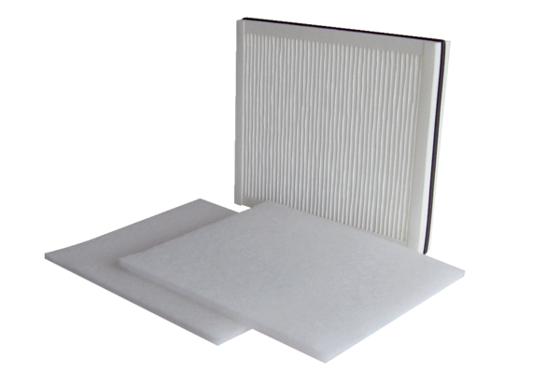Filtr powietrza, wymienny WSF 600Opakowanie jednostkowe: 1 zestaw (3 sztuki)Asortyment: K
Numer artykułu: 0093.0689Producent: MAICO

